Norsk Selskap for Orientalsk Keramikk og Kunst
www.orientalskkeramikk.no
Postboks 17 – 1318 Bekkestua
Januar 2015

Godt nytt år til alle våre medlemmer! 新年快乐！
Vi skrider inn i 2015 med friske sinn og et nytt styre. Fra og med torsdag 19. februar kommer også det kinesiske nyttåret, og det nye dyreåret blir ofte oversatt til norsk som ”geitas år”. På kinesisk skiller man derimot ikke mellom geit og sau; tegnet for disse to dyrene er det samme (羊). Av denne grunn kan vi like gjerne si at 2015 er sauens år (selv om det kanskje er mer schwung over geita).

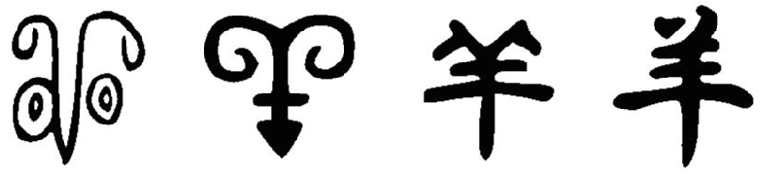
Det opprinnelige tegnet for ”sau/geit” har også utviklet seg fra det vi kan se er hodet til en vær:

For å feire sauen eller geita skal NSOK selvsagt tradisjonen tro møtes til en god middag, og vi feirer kinesisk nyttår:
torsdag 19. februar kl. 1800 på
restaurant Golden Mountain, Fridtjof Nansens plass
(mellom Stortingsgaten og Rådhuset)
Vi får servert en 5-retters meny + dessert samt velkomstdrink for hyggelige kr 350,- per person. Eventuelt annet drikke (utover te/kaffe) kommer i tillegg.
Påmelding til Per Kristensen: tlf: 67 53 54 29 eller e-post: pkhaslum@online.no senest 12. februar
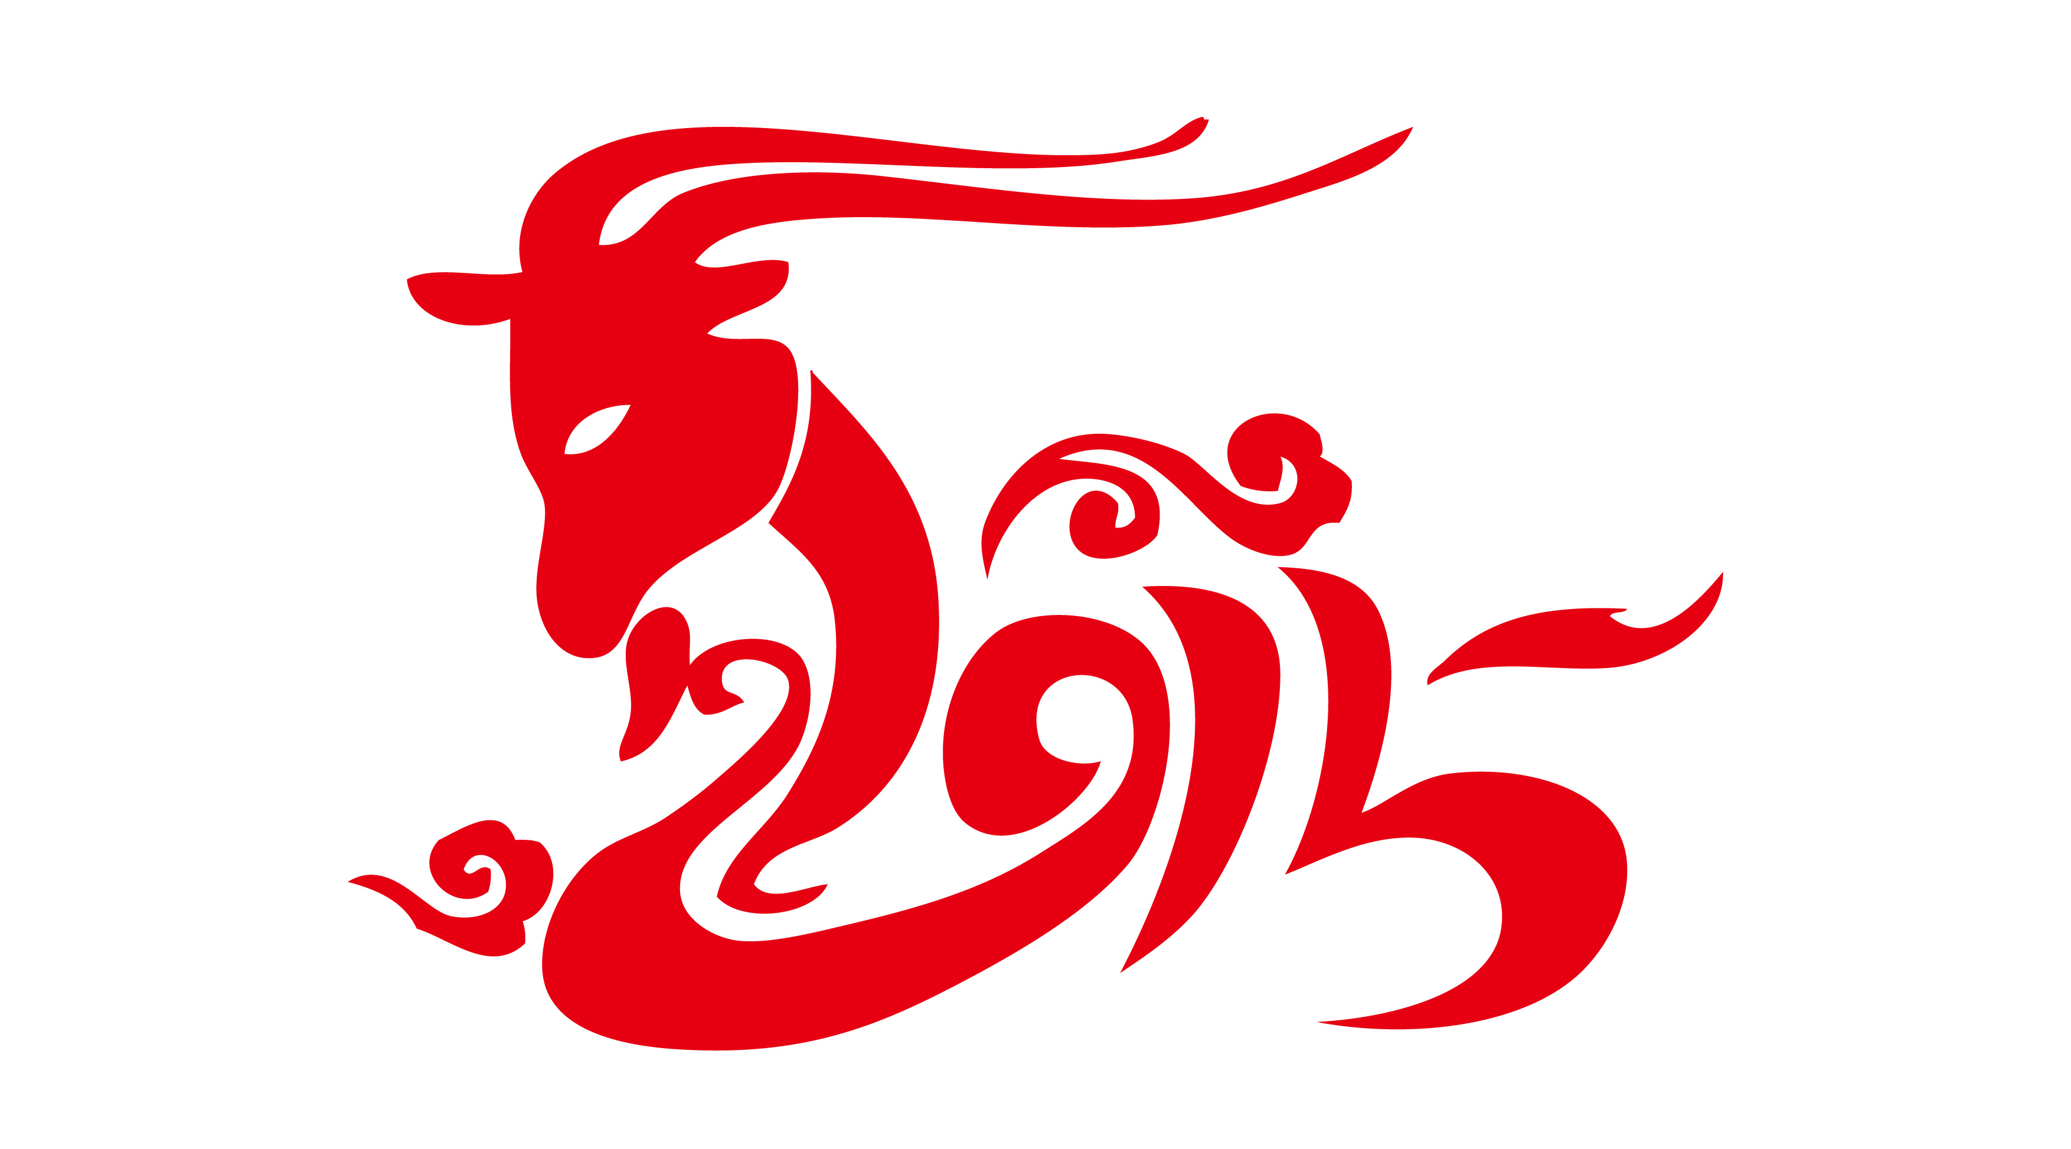

Mandag 19. januar hadde det nye styret sitt og årets første styremøte. Styret ble altså konstituert, og oppgavene fordelt mellom medlemmene. Her er det nye styret i NSOK:

Styreleder: Carl Gamlem: kgamlem@fhs.mil.no, tlf: 958 86 243
Kasserer: Per Kristensen: pkhaslum@online.no, tlf: 67 53 54 29
Styremedlemmer: Aira Fininger: aira@online.no, tlf: 67 14 72 52
Peder Valle: pederva@online.no, tlf: 993 89 634
Anne Håbu: a.k.habu@khm.uio.no, tlf: 922 69 481
Linn A. Christiansen
Møterett: Kari Lauritzen (leder av reisekomiteen)

Medlemsmøter og salgsmesse
Vi ber dere holde av tirsdag 10. mars og torsdag 16. april for medlemsmøter på Schafteløkken. Nærmere program for disse to møtene kommer i neste nyhetsbrev.

Tirsdag 9. juni blir det salgsmesse - også på Schafteløkken - og vi håper så mange som mulig har anledning til å komme. Salg vil bare være fra medlemmer av foreningen, men alle kan kjøpe!

17.—23. mars i år blir det medlemstur til Paris, arrangert av Reisekomiteen v/Kari Lauritzen. Denne turen er allerede fulltegnet, men det er mulig å bestille sin egen billett og reise på egen hånd. (Det vil dessverre ikke være plass på bestilte omvisninger, men ingen kan stanse noen fra å besøke museene i egen regi.)

Studiegrupper (hhv Motiv / Eksport / Ming):
Hans M Fure: hsa.fure@online.no, tlf: 928 83 703
Christen Gjesdahl: csm.gjesdahl@gmail.com, tlf: 930 93 990
Tore Hagen: torhag@online.no, tlf: 924 25 530

Reisekomiteen:
Kari Lauritzen, ksynn-la@online.no, tlf: 911 78 534
Anders Nordenskjöld: anorden@broadpark.no, tlf: 926 39 662

Valgkomiteen:
Anne-Lise Husebø, alu.husebo@gmail.com, tlf: 992 08 528
Knut Myrer, edokunst@online.no, tlf: 915 56 793

Med beste hilsen fra Styret

